**«Школьное питание – это залог здоровья подрастающего поколения»**

**Зачем нужен школьный завтрак?**

**Школьный завтрак необходим, так как он**

**- полезный;**

**- разнообразный;**

**- регулярный**.

Школьные занятия часто вызывают у ребенка психическое напряжение (особенно первый урок, когда ученик еще наименее восприимчив), а стресс на голодный желудок провоцирует гастрит. Сытый же человек намного легче переносит повышение эмоционального фона. *Своевременное и регулярное питание* поможет школьнику сохранять в норме обмен веществ, что благотворно сказывается на работе всех органов, включая головной мозг. *Улучшается память, возрастает скорость реакции*. Еще один косвенный момент пользы *регулярных завтраков* состоит в том, что ребенок *приучается к режиму и систематическим действиям*. А это навык, полезный в любом возрасте.

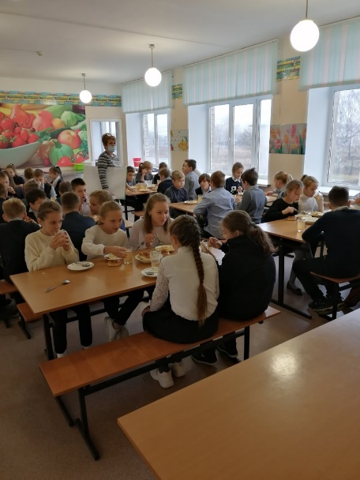**Необходимость горячего питания в школе**

* **Установлено, что во время пребывания**

**в школе суточные энергозатраты учащихся**

**младших классов в среднем составляют**

**500-600 ккалл, среднего и старшего возраста**

**600-700 ккалл, что равно примерно ¼**

**суточной потребности в энергии**

**и пищевых веществах.**

* **Эти энерготраты необходимо восполнять**

**Школьными горячими завтраками.**

